Вниманию жителей области!
Управление Россельхознадзора по Мурманской области информирует о новой угрозе для растениеводства региона – обнаружении на территории Российской Федерации опасного карантинного объекта - коричнево-мраморного клопа (Halyomorpha halys Stal).
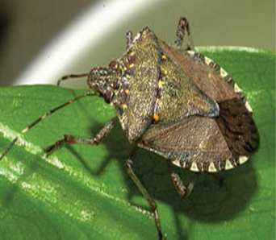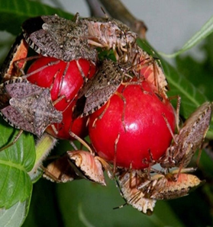
Фото 1. Взрослое насекомое коричнево-мраморного клопа (Halyomorpha halys Stal).
В конце 2017 года на территории Краснодарского края (г. Сочи, г. Новороссийск) был выявлен карантинный вредитель – коричнево-мраморный клоп (Halyomorpha halys Stal), который вошёл в Единый перечень карантинных объектов Евразийского экономического союза, утверждённый Решением Совета Евразийской экономической комиссии от 30.11.2016 года № 158 «Об утверждении единого перечня карантинных объектов Евразийского экономического союза», вступивший в силу с 01.07.2017.
Коричнево-мраморный клоп – агрессивный многоядный вредитель, питается более чем на 100 видах растений из 49 семейств, может повреждать практически все плодовые, ягодники, декоративные растения, декоративные растения, сорную растительность. Симптомами повреждений являются появление падалицы, характерные проколы листьев и плодов с образованием некротических зон.
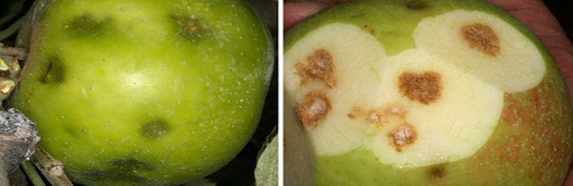
Фото 2. Повреждения плодов, вызванные коричнево-мраморным клопом.
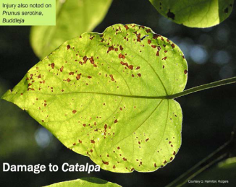 Фото 3. Повреждение листьев.
Пути распространения: с помощью транспортных средств и с грузами, особенно со строительными конструкциями, растениями (саженцами) и растительной продукцией из зоны его распространения. Коричнево-мраморный клоп – теплолюбивое насекомое, которое развивается в пределах температур от 15 ºС до 33 ºС. Оптимальной температурой для развития коричнево-мраморного клопа является температура от 20 ºС до 25 ºС. Следует отметить, что коричнево-мраморный клоп распространен в странах Юго-Восточной Азии, в США, в странах Европы, в Турции. С 2015 года коричнево-мраморный клоп активно стал наращивать свою численность в Грузии и Абхазии. Наносит значительный экономический ущерб. Взрослые особи коричнево-мраморного клопа имеют длину от 12 до 17 мм, коричневатого или сероватого цвета, окраска в целом сильно варьирует. Характерной особенностью является наличие перевязей светлого цвета на усиках и темные перевязки на перепончатой части передних крыльев. На голове и переднеспинке имеются округлые медного или голубовато-металлического цвета пятна. Ноги коричневые со слабой беловатой крапчатостью.
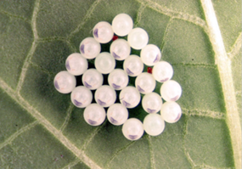 Фото 4. Яйцекладка коричнево-мраморного клопа
Для людей мраморный клоп не представляет угрозы, разве что дискомфорт, когда насекомые пытаются найти место зимовки в здании. Не менее неприятной для человека особенностью клопов являются его отпугивающие качества, такие как выделение специальными железами резкого неприятного запаха. Это своего рода защита клопа от других насекомых, птиц и прочих хищников.
На зимнее время вредитель устремляется для зимовки из природной среды в теплые дома, поэтому клоп сразу обращает на себя внимание людей при своем появлении, в то время как в природной среде их не так легко увидеть, и они не так многочисленны, как в местах зимовки. В этот период эффективным методом борьбы с коричнево-мраморным клопом является сбор и механическое уничтожение.
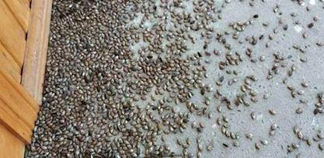
Фото 5. Скопление коричнево-мраморного клопа для зимовки в помещении.
При выявлении мест обитания клопа или в случае выявления признаков заражения карантинным объектом необходимо немедленно сообщить в Кандалакшский межрайонный отдел Управления Россельхознадзора по телефону: 8(81533) 9-24-07.

